4. Mai 2020  
Adrian Berger, Oliver Kunz, Fabian Küng, Lorenz Sieber, Jonas Herzog

ARCHITECTURE

mhc-pms – team orange

Inhaltsverzeichnis

1. Komponentendiagramm 2

2. Deploymentdiagramm 3

3. Klassendiagramm 4

# Komponentendiagramm

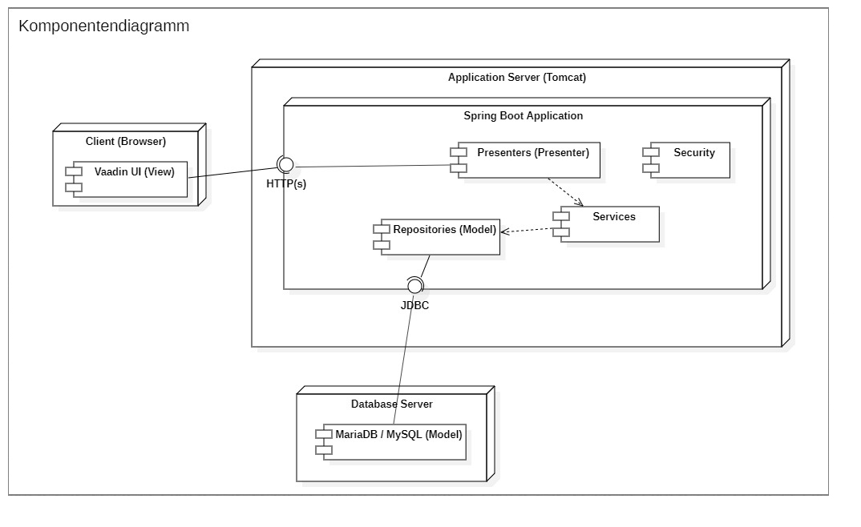

Abbildung 1: Komponentendiagramm

# Deploymentdiagramm

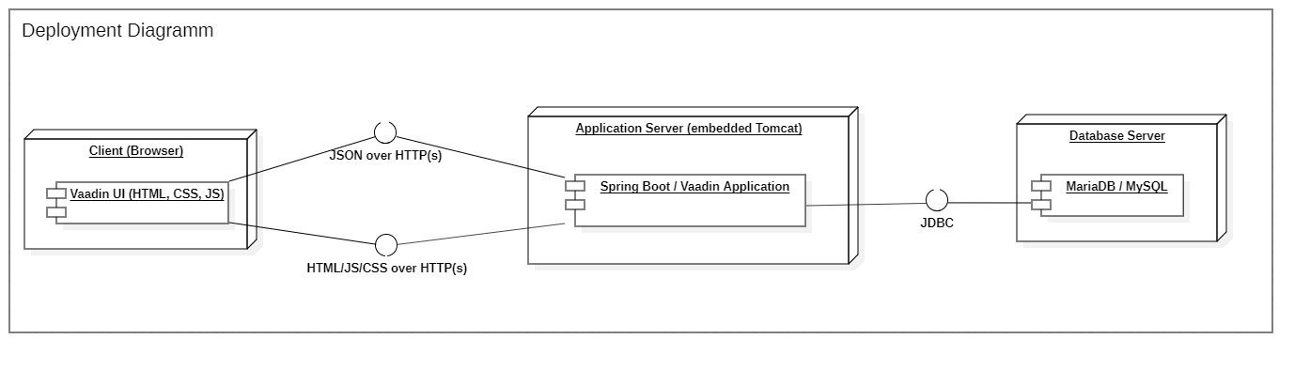

Abbildung 2: Deploymentsdiagramm

# Klassendiagramm

Abbildung 3: Klassendiagramm